Cittadinanza e diritti - Ripartire con la cultura

Ieri nella sala dedicata a Giovanni Paolo II al Centro Fernandes a Castel Volturno si è trascorso un lungo pomeriggio dedicato alla interazione fra culture con due incontri che si possono entrambi intitolare “Cittadinanza e diritti – Ripartire con la cultura”. Dalle 15:00 si è svolto l’incontro con la scuola “V. Corrado” nel corso del quale il Direttore del Centro ha fatto una rapida carrellata sugli episodi sostanziali succedutisi nella cittadina domizia in tema di immigrazione ed integrazione, e precisamente la storia di Jerry E. Masslo, la strage dei ghanesi a Ischitella, il concerto e la morte di Miriam Makeba la cui musica emblema della lotta all’apartheid ha simbolicamente chiuso i lavori con un bel ballo di gruppo.
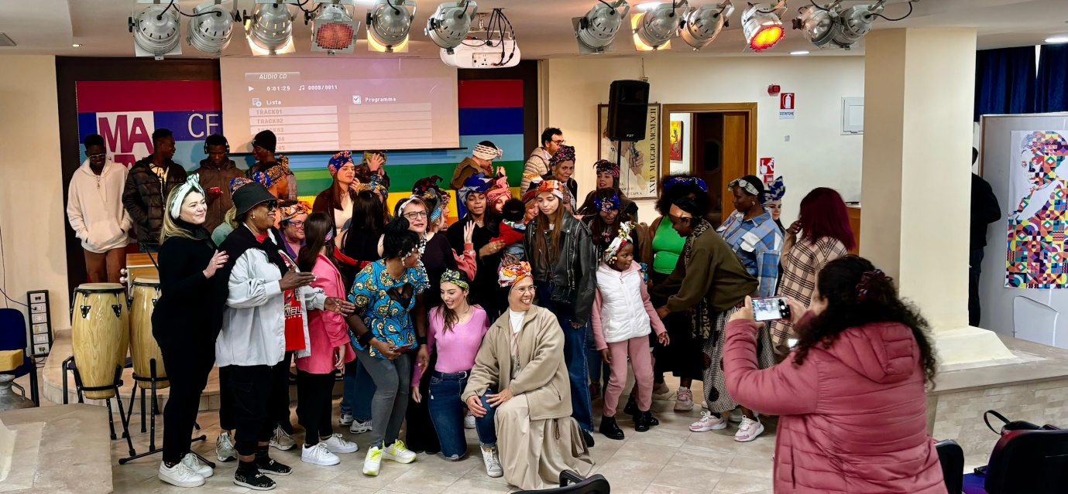A seguire si è poi tenuta l'iniziativa promossa dalle "Piazze dei Saperi e dei Colori" sul tema: "Culture a confronto: dialogo, scontro o incontro? Territori in fermento", con la partecipazione qualificata fra l’altro di associazioni dell'area domiziana. In un periodo storico contrassegnato da guerre e conflitti etnici, come è stato evidenziato in vari interventi, il mondo attuale è caratterizzato da una sempre maggiore interconnessione tra culture diverse. Questa situazione, seppur positiva, può generare incomprensioni e sfide. Il confronto interculturale diventa quindi essenziale per promuovere la tolleranza, il rispetto e la comprensione reciproca.
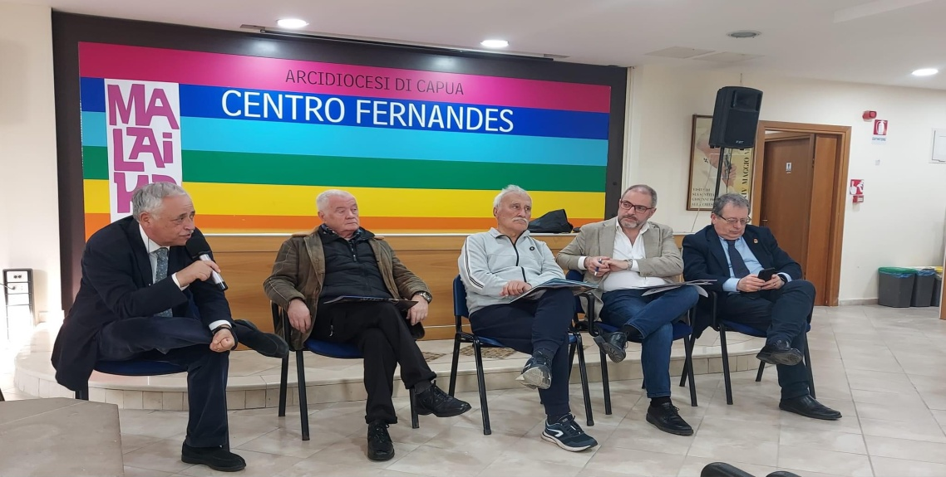

L'incontro è stato condotto da Michelangelo Iossa, scrittore e giornalista, che, dopo il saluto del direttore del Centro Fernandes Antonio Casale, ha dialogato con Nino Daniele, già assessore alla cultura a Napoli ed ex sindaco di Ercolano, ed Enzo Battarra, assessore alla cultura a Caserta, il quale evidenziando le difficoltà economiche legate all'insufficienza dei fondi destinati alla cultura, ha illustrato le strategie adottate dal Comune di Caserta per superare tali difficoltà e restituire alla fruizione dei cittadini alcuni luoghi simbolo (con il Patto per la lettura). Nino Daniele ha approfondito il tema dell'interazione nel tempo tra i popoli, senza la quale le diverse civiltà non avrebbero potuto progredire ed evolversi; ha concluso il suo intervento citando il mito della nascita dell'Impero Romano legato alla figura di Enea, un 'profugo' che, costretto alla fuga dalla sua patria devastata dalla guerra, giunge sulle coste italiche per dare vita a una nuova cultura, quella romana appunto. Alfonso Caprio, vice-preside dell'Istituto Comprensivo Garibaldi, con un vibrante intervento ha colloquiato sul ruolo della scuola e del diritto all'istruzione per la coesione sociale e l'interculturalità, mentre il consigliere comunale di Castel Volturno Giuseppe Scialla ha evidenziato la mancanza di idonei centri di aggregazione dove riunirsi e incontrarsi, anche a causa della mancanza di adeguate infrastrutture di trasporto pubblico. Durante l’incontro è stato menzionato un progetto sui temi dei diritti e della cittadinanza, al quale dovrebbero partecipare i comuni limitrofi a Castel Volturno (Casal di Principe, Mondragone, Sant’Arpino e Villa Literno), con la proposta di istituire un Consorzio intercomunale per gestire i vari teatri presenti sul territorio, tra cui il più grande è il Sant’Aniello di Castel Volturno. Ciò permetterebbe, con un contributo minimo da parte delle amministrazioni locali, di lanciare una manifestazione d’interesse rivolta agli imprenditori teatrali per realizzare “stagioni” con una vasta gamma di spettacoli da offrire al pubblico dell’ampio territorio del litorale domitiano.

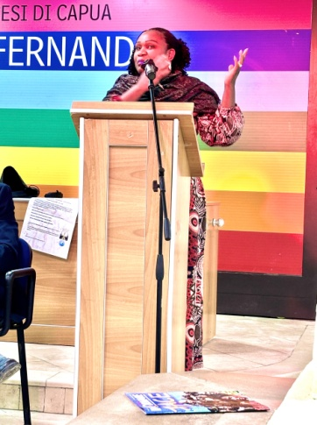
Un’altra proposta, illustrata da Raffaele Picardi, è stata quella di mettere a disposizione della cittadinanza un “Media Education Camper”, in collaborazione con il Media Education Center di Belgrado, facendo di Castel Volturno il punto di partenza per un viaggio nel mondo dei media, coinvolgendo le nuove generazioni, le associazioni culturali, gli enti e le comunità dei paesi del Mediterraneo, che in questo modo potranno diventare medi@terraneo. Questo naturalmente in stretta collaborazione con scuole, enti e associazioni del terzo settore.
Particolarmente significativo è stato l’intervento conclusivo dell’incontro di Becky Doe, pastora evangelica e mediatrice culturale, che ha presentato il suo libro “Il gigante in me” sulla tratta delle donne nigeriane ai fini della prostituzione, offrendo una testimonianza diretta sul dialogo interculturale.
In conclusione dei lavori, Pasquale Iorio ha proposto di costituire un coordinamento per portare avanti le proposte e i progetti emersi, anche partecipando al nuovo bando per il volontariato con un progetto da presentare alla Fondazione con il Sud dal titolo: “Il camper del sapere. Letture di gusto”.

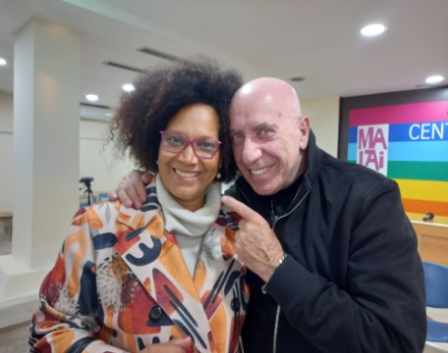
Tra il pubblico presente molte figure rappresentative della cultura nella sua più vasta accezione, l’attrice Daniela Cenciotti, l’artista Lino Vairetti, l’editore Gino Giammarino, lo scrittore-viaggiatore Vittorio Russo, ed anche i candidati sindaci alle prossime elezioni comunali Cesare Diana e Anastasia Petrella ai quali è stato lanciato il messaggio di attivarsi per la condivisione delle proposte avanzate.
**Ufficio Stampa, Castel Volturno 20 aprile 2024

